BAB I
PENDAHULUAN

1.1 Latar Belakang
Remaja merupakan masa dengan penuh gejolak, dikarenakan perubahan dari anak-anak menuju dewasa. Remaja akhir berkisar dengan usia 18 - 21 tahun. Pergaulan pada masa remaja sangat terbuka bebas bahkan tidak sedikit juga banyak yang melewati batas, apalagi rasa keingintahuan remaja tentang seksualitas sangat tinggi. Dorongan tersebut membuat remaja mudah terjerumus ke arah yang negatif, kemajuan teknologi membuat anak remaja mudah mengakses video porno. Menurut data Komisi Nasional Perlindungan Anak (Komnas PA) 97% dari 4.500 remaja di 12 kota di Indonesia pernah melihat pornografi. Begitu pula di kalangan pelajar. Dari 2.818 siswa, 60% telah melihat pornografi.
Masturbasi adalah salah satu dampak setelah menonton video porno, hal tersebut terjadi karena meningkatnya gairah seksual sehingga berharap melakukannya. Studi menunjukkan bahwa lebih banyak pria yang melakukan masturbasi daripada wanita. Dalam buku The Social Organization of Sexuality, sekelompok peneliti melaporkan bahwa setelah mewawancarai hampir 3.000 orang, peneliti menemukan bahwa 41,7% wanita telah melakukan masturbasi tahun itu dibandingkan dengan 63,3% pria. Menurut Laporan Janus tentang

Perilaku Seksual oleh Samuel dan Cynthia Janus, 10% wanita yang menjawab survei peneliti mengatakan bahwa participant sering melakukan masturbasi (beberapa kali seminggu). Untuk pria, persentasenya adalah 25%. Pria berusia antara 18 dan 30 tahun merupakan persentase terbesar dari participant yang melakukan masturbasi secara berlebihan. Ini menurut survei yang dilakukan oleh Promise Keepers Organization. Survei tersebut juga menemukan bahwa kecanduan masturbasi adalah umum di antara orang-orang beragama seperti halnya di antara orang-orang yang tidak terlalu memperhatikan masalah iman. Orang-orang melakukan masturbasi pada usia yang jauh lebih awal saat ini karena akses ke materi pornografi di internet. Temuan empiris terkait dengan masturbasi sangat luas. Sebuah survei di Inggris menemukan bahwa 95% pria dan 71% wanita melakukan masturbasi setidaknya sekali.
Di Amerika Serikat, sebuah laporan menunjukkan bahwa pada orang dewasa yang lebih tua, 63% pria dan 32% wanita dalam rentang 57-64 tahun sering melakukan masturbasi. Laporan lain menyatakan bahwa masturbasi kompulsif tercatat pada 30 hingga 70% pasien yang telah didiagnosis dengan hiper seksualitas. Laporan yang membandingkan frekuensi masturbasi pada pria dan wanita menunjukkan bahwa bahkan belakangan ini, pria, masih ada dua kali lebih banyak pria yang melakukan masturbasi berlebihan dibandingkan wanita (Edward O. Laumann, dkk: 1994). Kecanduan merupakan dampak yang cukup besar dari masturbasi, tanda orang kecanduan adalah kerap terganggu saat melakukan aktivitas harian. Selain itu masturbasi dapat mempengaruhi ke kemampuan otak, merasa lebih sulit dalam memahami dan munculnya perasaan bersalah juga salah satu dalam dampak masturbasi karena terjadi atas kepercayaan agama dan budaya.
Dari permasalahan diatas, perlunya aplikasi untuk mengatasi kecanduan masturbasi, yang nantinya pengguna dapat melihat ringkasan mingguan berbentuk seperti infografis. Pada awal masuk app nya user akan di direct untuk membuat karakter custom beberapa bagian agar user dapat berempati terhadap karakter tersebut. Jika user relapse karakter akan sakit, namun jika bertahan lama tidak relapse karakter mendapatkan hewan peliharaan. Pada saat berhenti melakukan masturbasi akan merasa hampa seperti terbatasnya kebebasan, di dalam aplikasi user diarahkan untuk melakukan kesibukan lain dengan fitur produktif yang dapat menampilkan video tutor yang disukai seperti hobby, mata pelajaran yang disukai, dan hal lainnya dengan tutor yang sudah terpercaya. Terdapat fitur chat untuk berkonsultasi ke psikolog untuk membantu permasalahan. Tujuan aplikasi tersebut menjadi solusi untuk lepas dari permasalahan kecanduan masturbasi.

2.2 Rumusan Masalah
Dari latar belakang masalah yang diteliti, maka rumusan masalah yang diperoleh bagaimana membuat desain UI/UX aplikasi untuk mengatasi kecanduan masturbasi berbasis mobile melalui metodologi design thinking.

1.3 Tujuan
Tujuan perancangan ini adalah menghasilkan rancangan desain UI/UX aplikasi monitoring kecanduan masturbasi aplikasi untuk mengatasi kecanduan masturbasi berbasis mobile dengan menggunakan metodologi design thinking.

1.4 Manfaat
Perancangan desain UI/UX pada aplikasi ini diharapkan dapat bermanfaat. Manfaat-manfaat yang dapat dipetik dari perancangan Tugas Akhir ini adalah.
- Bagi sektor Pendidikan,
Perancangan ini dapat memberikan tambahan informasi bagi seluruh mahasiswa dan tenaga pendidik, dalam merancang desain desain UI/UX dan menjadi reference pentingnya perancangan desain UI/UX pada aplikasi.
- Bagi masyarakat Indonesia,
Melalui rancangan tersebut, dapat bermanfaat bagi pengguna khususnya pecandu masturbasi mendapatkan bantuan dari aplikasi yang membantu untuk berhenti masturbasi.

1.5 Batasan Masalah
- Hasil dari perancangan berupa desain high-fidelity mockup dan Prototype dari aplikasi yang dirancang.
- Proses perancangan interface aplikasi menggunakan metodologi design thinking jika memang hasil yang dirancang membutuhkan pengembangan iteration dilakukan untuk mendapatkan hasil yang diharapkan. Selain itu mempertimbangkan aspek-aspek “The User Experience Honeycomb”, aspek aspek tersebut terdiri dari useful, usable, desirable, findable, accessible, credible, dan valuable.
- Fitur yang dirancang mencakup login, pertanyaan, buat karakter, halaman tips, home, progres, konsultasi, form pengajuan, pilih profesional, pemesanan, pembayaran, pesan, video conference, produktif, blog, quotes, toko, akun.
- Desain UI/UX aplikasi berbasis mobile
- Tampilan pengguna yang dirancang adalah untuk user pengguna pecandu masturbasi dengan target dari audience sebagai berikut
- Demografis : Pria dengan rentan remaja akhir (18-21 tahun), Pendidikan SMA & Kuliah
- Geografis : Nasional maupun internasional
- Psikografis : Sering menonton video porno atau video syur
- Status Sosial : Belum Menikah

1.6 Metode
Metode penelitian yang diterapkan dalam penelitian yang berjudul “Perancangan Desain UI/UX Aplikasi Untuk Mengatasi Kecanduan Masturbasi Berbasis Mobile” ini adalah kualitatif dengan penjabarannya sebagai berikut.

1.6.1 Tempat dan Waktu Penelitian
Tempat penelitian ini adalah offline di rumah & cafe makmur di Malang pada bulan Oktober 2021, dan dilakukan dengan online yang melalui grup Diskusi Nofap Indonesia di facebook pada bulan November 2021.

1.6.2 Bahan dan Alat Penelitian
Bahan dan alat penelitian yang penulis terapkan untuk mendukung penelitian adalah :
  - In Depth Interview
In depth interview dilaksanakan tanpa menggunakan pedoman (guide), dilakukan secara offline dengan pecandu masturbasi hasil dari wawancara ini berguna untuk menentukan parameter dan menjadi acuan dalam pembuatan kuesioner.
  - Kuesioner
Kuesioner dibuat dengan acuan in depth interview dan dibagikan pada responden melalui grup facebook dan hasil kuesioner akan dikelompokkan menggunakan affinity diagram dan dijadikan sebagai masukan dalam merancang desain aplikasi yang sesuai untuk calon pengguna.
  - Software perancangan
Software yang digunakan dalam perancangan desain aplikasi ini adalah Figma yaitu mulai dari pengelompokan data menggunakan Figjam hingga wireframe, high fidelity, dan prototype juga menggunakan figma.

1.6.3 Pengumpulan Data dan Informasi
Melakukan in depth interview sebagai parameter untuk membuat pertanyaan yang didasarkan dari hipotesis penulis dan tinjauan-tinjauan dari berbagai macam teori. Dalam perancangan pertanyaan dibuat dalam bentuk kuesioner kepada responden dan hasilnya akan diolah menjadi informasi acuan dalam merancang desain aplikasi.

1.6.4 Analisis Data
Untuk metode yang digunakan adalah metode 5W+1H adalah rumus yang berupa pertanyaan-pertanyaan yang digunakan untuk mencari inti pokok permasalahan, 5W+1H sendiri didapat dari kata tanya dalam bahasa Inggris seperti, What, Who, When, Why, Where, dan How
1.6.5 Metode Perancangan
Metode yang diterapkan di perancangan ini adalah metode design thinking, yang ada beberapa tahapan yaitu empathize, define, ideate, prototype, testing jika memang hasil yang dirancang membutuhkan pengembangan iteration dilakukan untuk mendapatkan hasil yang diharapkan. Selain itu mempertimbangkan aspek-aspek “The User Experience Honeycomb”,
aspek aspek tersebut adalah useful, usable, desirable, findable, accessible, credible, dan valuable.
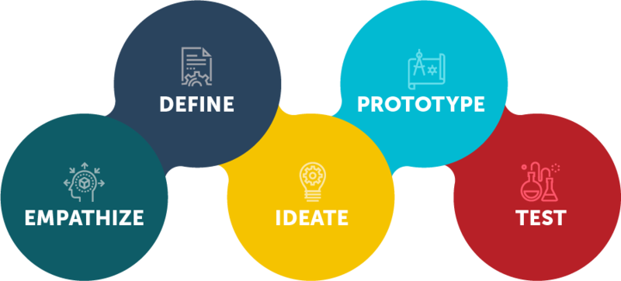
Gambar 1. 1 Diagram Design Thinking (sumber: Stanford)
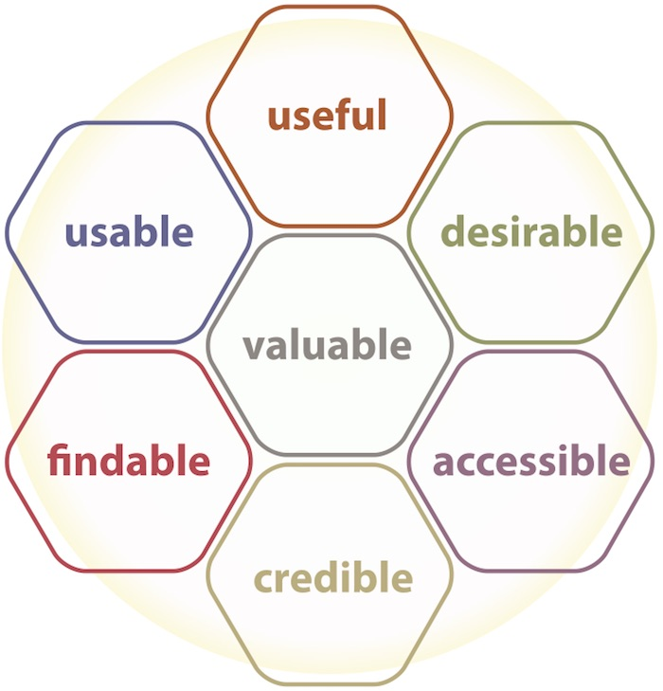
Gambar 1. 2 Aspek User Experience Menurut Peter Morville, Sumber: Morville (2004)

1.7 Sistematika Penulisan
Pada penulisan ini ditulis menggunakan urutan sistematika berikut:
1. BAB I PENDAHULUAN
Berisi latar belakang, rumusan masalah, tujuan, manfaat, batasan masalah, metode, dan sistematika penulisan.
2. BAB II TINJAUAN PUSTAKA
Berisi tentang penelitian terdahulu dan teori yang terkait.
3. BAB III ANALISIS DAN PERANCANGAN
Berisi tentang analisis, perancangan, dan rancangan pengujian.
4. BAB IV PEMBAHASAN
Berisi tentang gambaran umum obyek penelitian, implementasi, dan uji coba.
5. BAB V PENUTUP
Berisi kesimpulan dan saran.

